中储粮集团公司入围供应商网上操作说明

一、名词解析
入围采购：入围采购是指通过公开招标的方式确定合格供应商（又称入围供应商），一般入围有效期为两年。
协议供货：协议供货是指在入围有效期内，采购单位直接与入围供应商签订协议产品供货合同的一种采购模式。协议供货主要用于办公用品和汽车采购；对于粮油设施设备类物资已经进行供应商分级管理的项目，只有A级供应商可以协议供货。
协议议价：协议议价是指在入围有效期内，采购单位在入围供应商范围内选择三家以上（含三家）通过网上报价比选，并最终由系统根据网上报价情况确定成交供应商的一种采购模式。
代理商：办公用品和汽车采用“代理商销售”形式，入围企业需要指定专门的代理商（销售公司）来负责产品销售。代理商由入围企业指定，产品的供货质量、售后服务等由入围企业负责。粮油设施设备类物资产品采用“厂商直销”形式，不需要指定代理商。
总协调人：总协调人是指入围企业在中储粮集团公司范围内负责协调产品销售、运输配送、售后服务、纠纷处理等问题的最高级别联系人，办公用品和汽车类的入围企业必须指定唯一总协调人。
最高限价：最高限价是指产品当时入围投标的报价，产品销售的价格不得超过最高限价。
二、集中采购制度
网上采购：中储粮服务网（网址：https://fwgs.sinograin.com.cn）是中储粮集团公司的电子化采购平台，采购单位依照中储粮集团公司规定通过网上采购，供应商不得私自与采购单位进行网下交易。
采购凭证：《中国储备粮管理集团有限公司集中采购电子凭证》是实施集中采购的有效凭证，是作为财务部门的付款凭证和资产管理的登记入账凭证以及审计检查的依据。网上采购流程结束后，采购单位和供应商均可打印《中国储备粮管理集团有限公司集中采购电子凭证》。
三、网上操作
1、网上注册：
打开中储粮服务网（以下简称“服务网”，网址：https://fwgs.sinograin.com.cn），点击右上角“免费注册”。
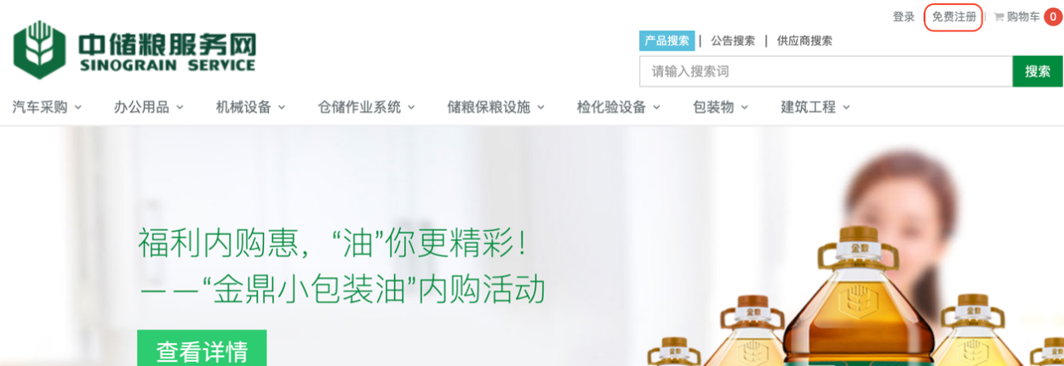
按照要求填写相关信息，如公司名称“已存在”，说明贵单位之前已经在服务网上注册过，请与本单位相关人员核实，或联系系统管理员调整。
用户名仅限字母或数字，不能填写中文，请填写真实的手机和邮件，便于日后接受服务网上的信息和通知。
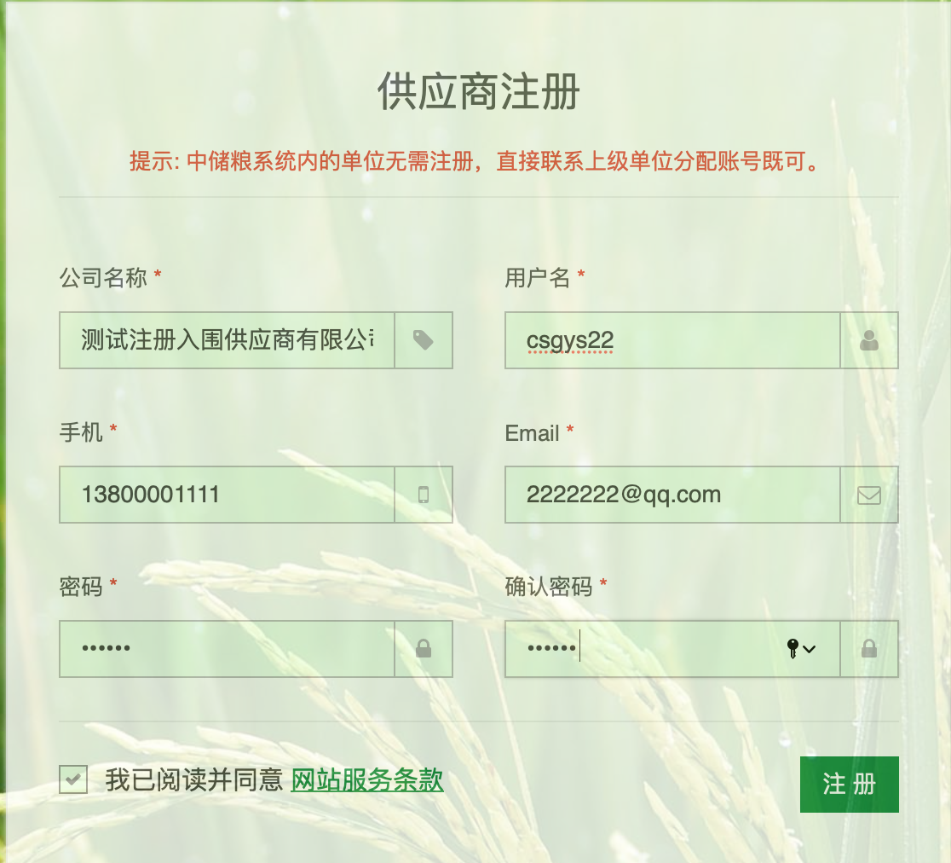
请认真按营业执照上的内容填写企业信息。
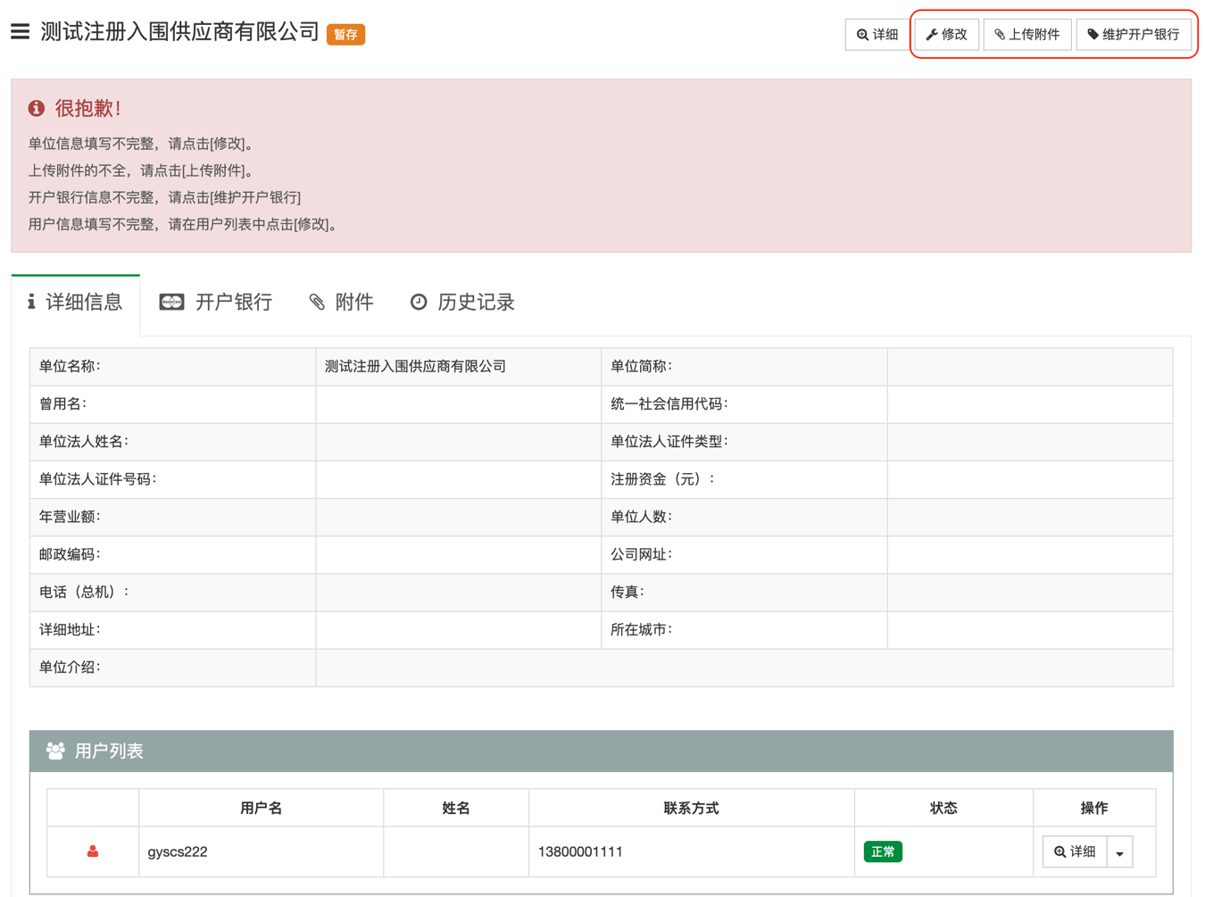
点击“上传附件”-“添加新文件”将营业执照和法人身份证（正反面）上传。
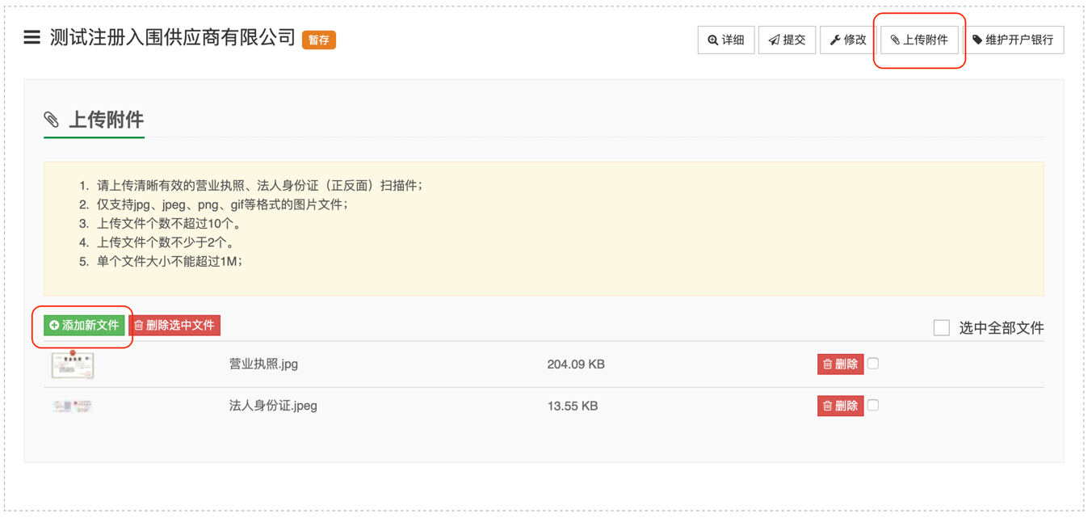
点击“维护开户银行”，在搜索框内输入银行关键字并以“空格”隔开每个关键字，例如：开户银行是[招商银行股份有限公司北京西直门支行]，可输入“招商 北京 西直门”。搜索结果最多显示20条，如未找到对应的银行，请再添加关键字继续搜索。
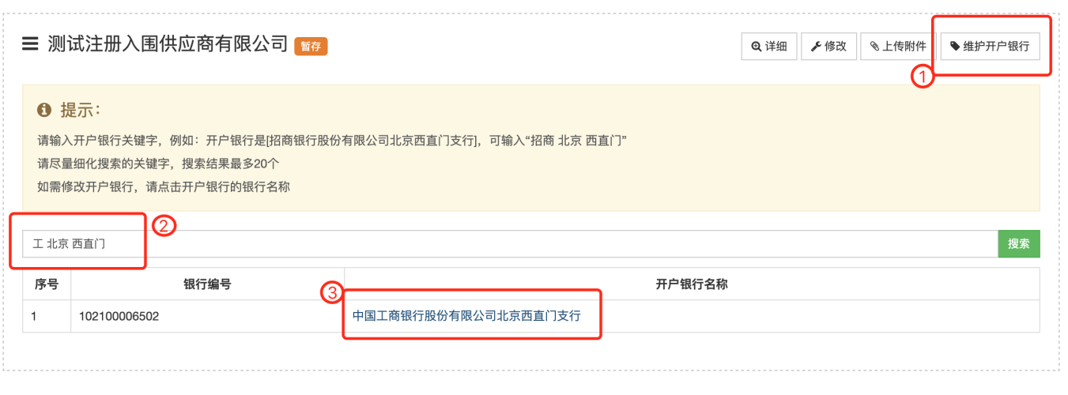
在搜索结果中找到对应的开户银行名称，点击该银行名称，在弹框中输入开户银行账号。
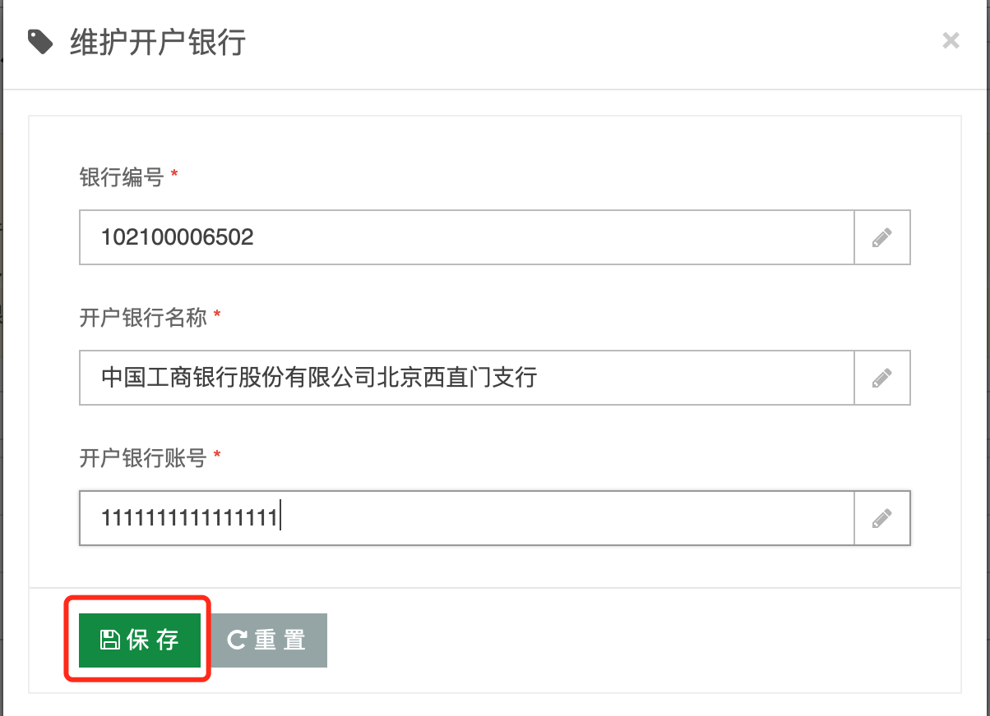
保存后，系统会显示贵单位的开户银行，请仔细核对。
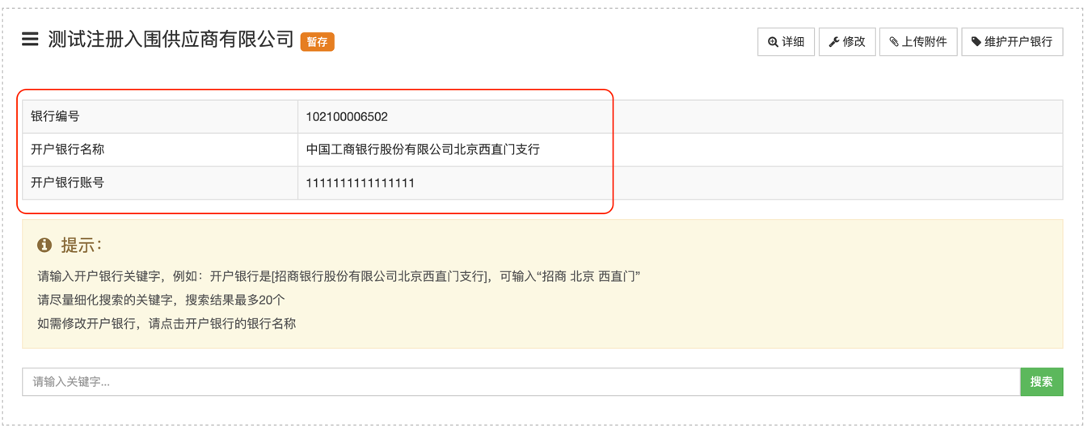
单位信息填写完整后，系统会提示“用户信息填写不完整，请在用户列表中点击[修改]，请在页面的最下方找到“用户列表”，并在操作列中，点击“修改”，填写联系人、联系方式。
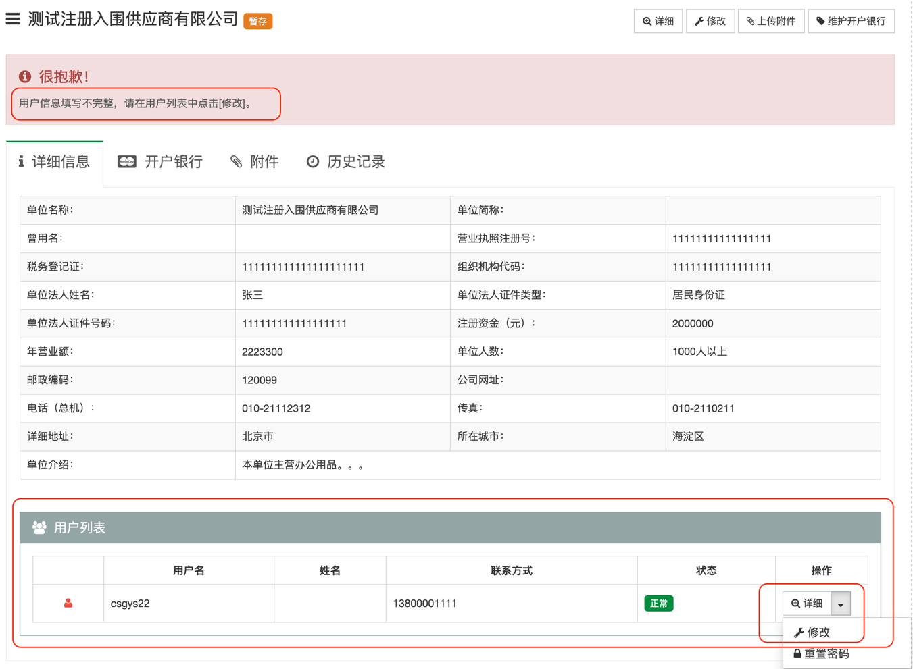
用户信息填写完整后，点击“保存”。
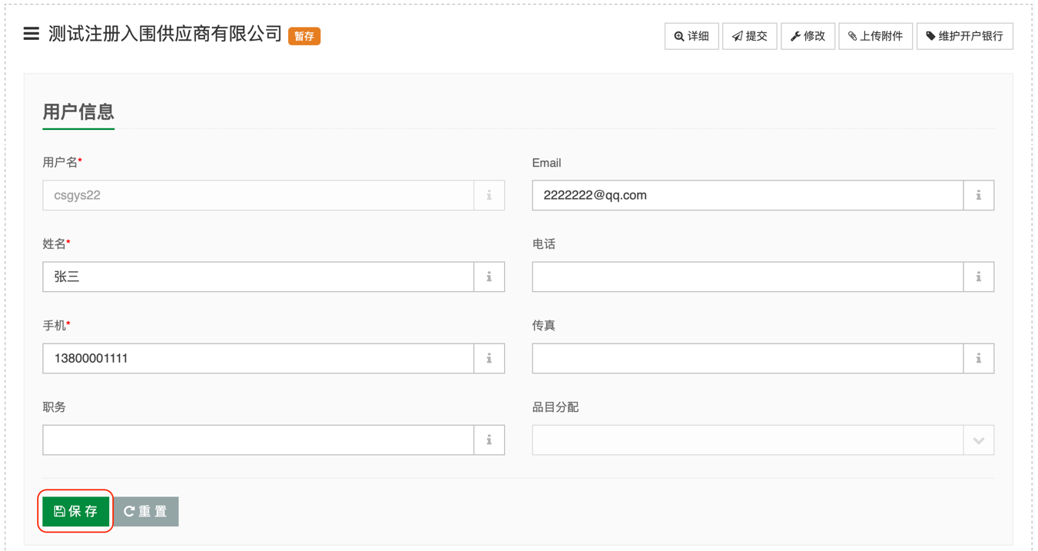
所有信息填写完整后，系统提示“账户信息已填写完整，请点击[提交]，提交并等待审核。”，此时可以点击“提交”，提交后单位信息不能修改，请在提交前仔细核对相关信息。单位提交成功后，单位状态由“暂存”变成“等待审核”。
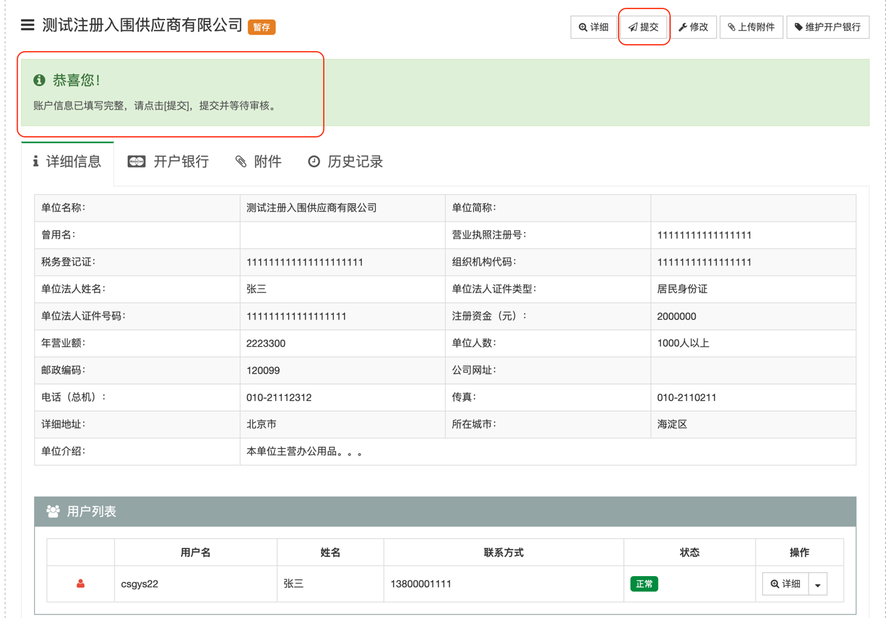

2、产品维护：
登录中储粮服务网，点击右上角“[用户平台]”，在“目录内采购”-“入围产品管理”-“我的入围项目”中，录入产品。
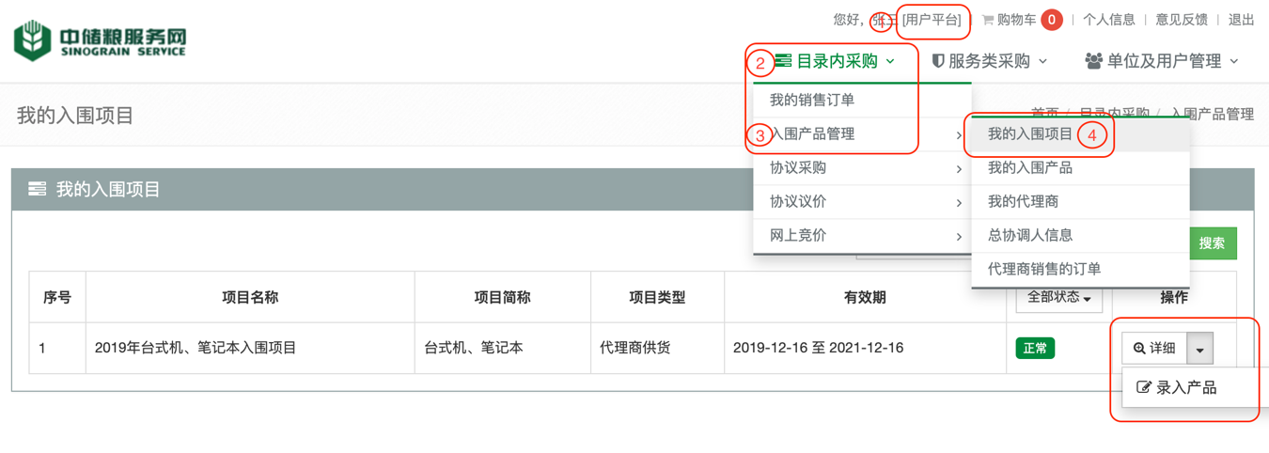
在我的入围项目中找到本期入围的项目，在操作列中点击“录入产品”。点击列表左上角的“新增”，在弹框中选择对应产品的品目录入产品。
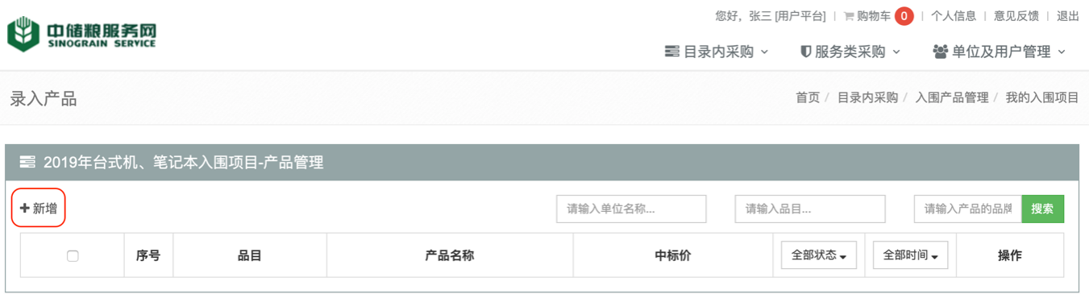
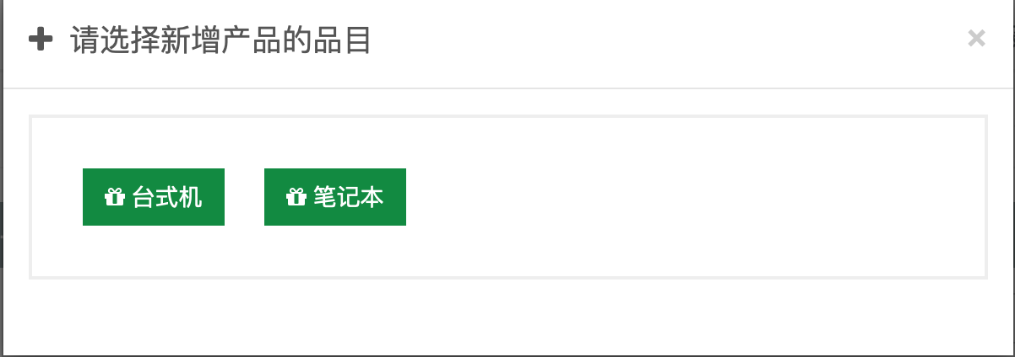
上传产品图片时，默认上传的第一张图片作为产品显示页面的略缩图，上传图片时需注意图片顺序。
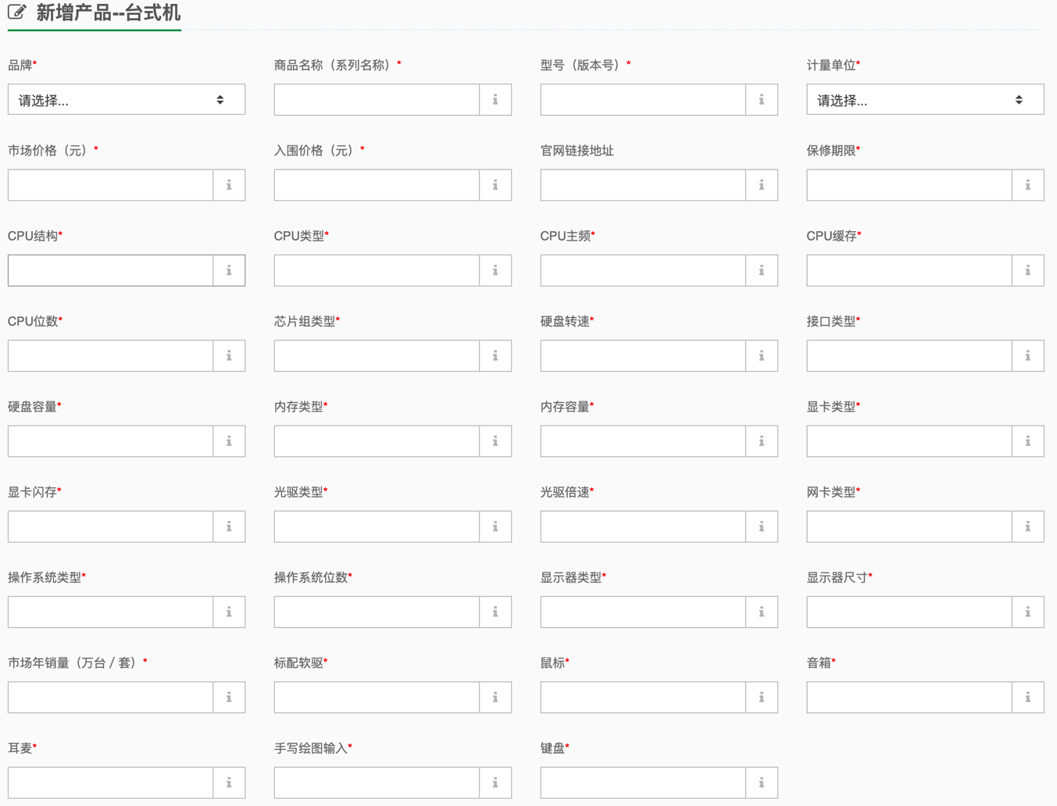
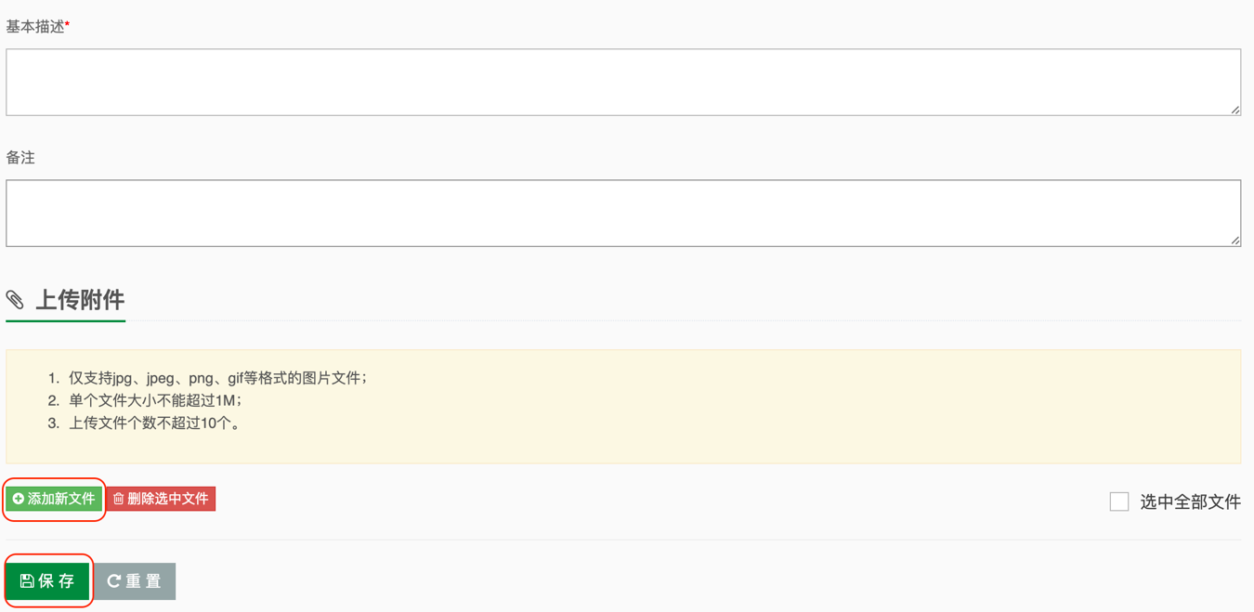
产品录入完成并核对信息无误后，点击操作列中的“提交”，产品状态由“暂存”变成“等待审核”，产品审核通过后，可在首页查看和采购。
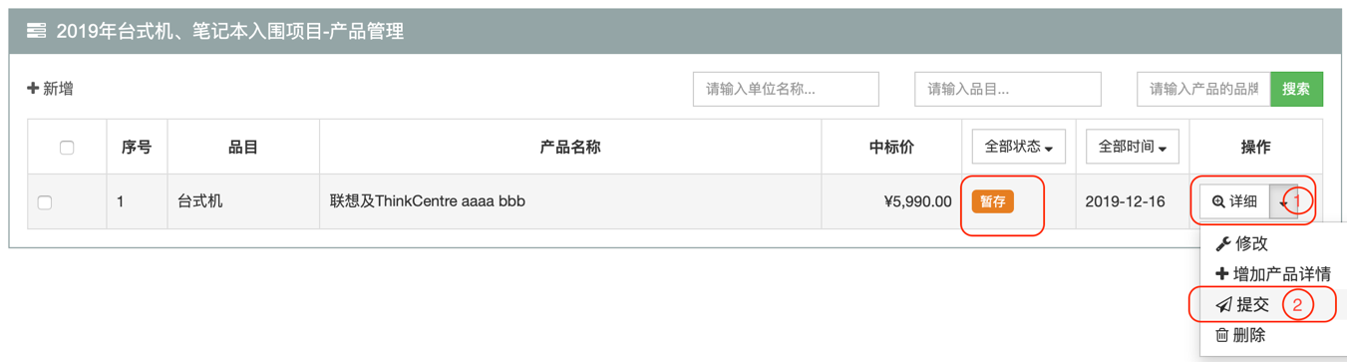
3、总协调人信息：
厂商直销型（粮油设施设备类）的入围企业跳过此步骤。
登录中储粮服务网，点击右上角“[用户平台]”，在“目录内采购”-“入围产品管理”-“总协调人信息”中，点击列表左上角“新增”维护总协调人，系统默认取第一个总协调人。
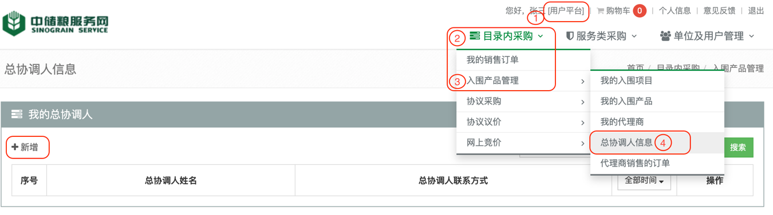
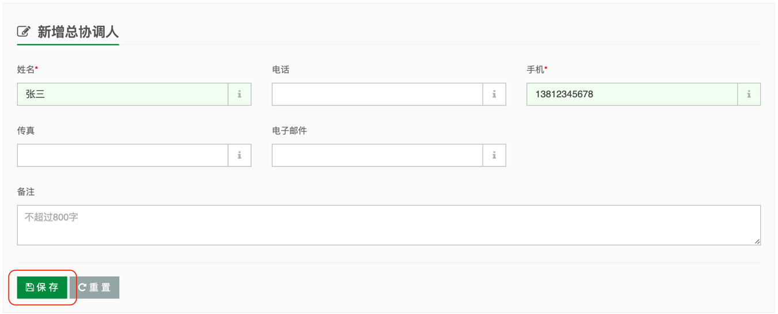
4、代理商维护：
厂商直销型（粮油设施设备类）的入围企业跳过此步骤。
登录中储粮服务网，点击右上角“[用户平台]”，在“目录内采购”-“入围产品管理”-“我的代理商”中，点击列表左上角“新增”维护代理商信息。代理商需要先在中储粮服务网上注册成功并审核通过后，才能添加其为代理商。
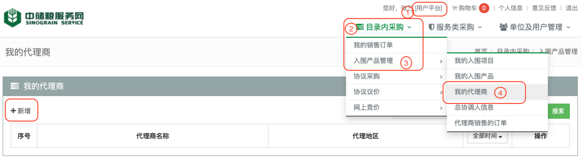
代理商名称需要在注册成功的单位中搜索，点击“代理商名称”，在搜索框中输入关键字，搜索结果最多显示20条，找到代理商名称后，点击代理商名称，弹框自动关闭。
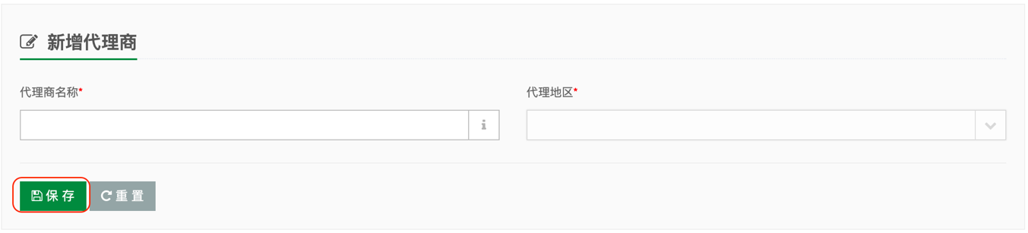
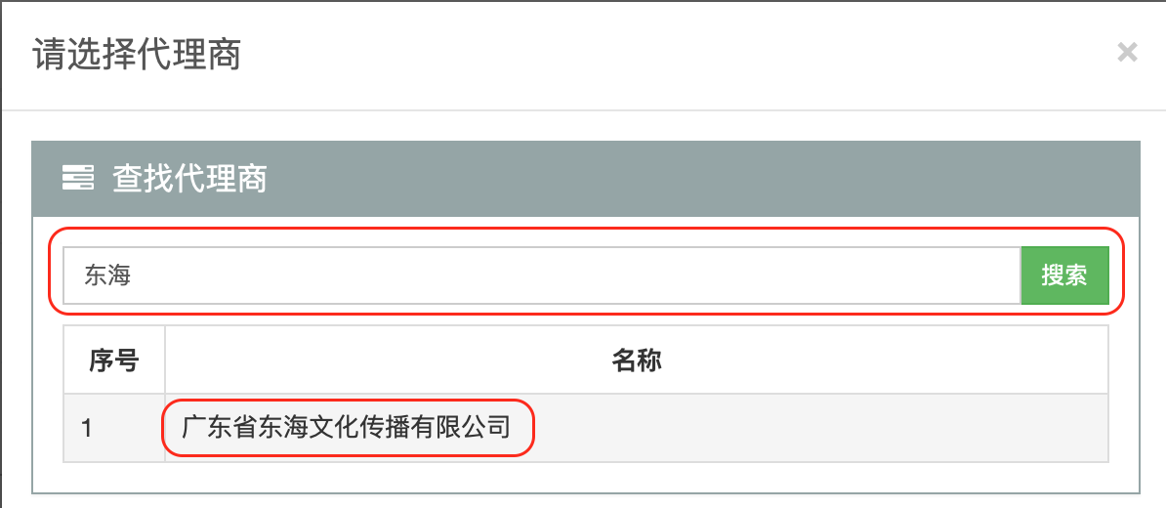
代理商信息录入完成后，点击“保存”。
5、订单确认：
采购下单协议供货项目后，需要供应商确认。登录后在“[用户平台]”中的”待办事项”中会显示需要确认的订单。
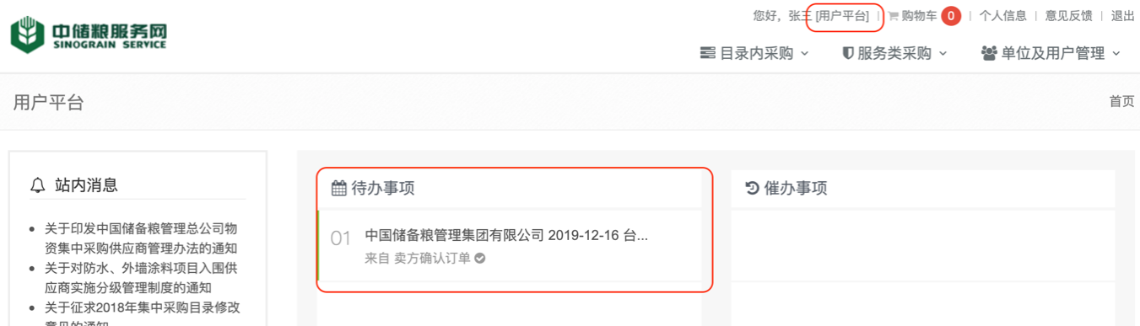
登录中储粮服务网，点击右上角“[用户平台]”，在“目录内采购”-“我的销售的订单”中找到需要确认的订单，点击操作列中的“卖方确认”。
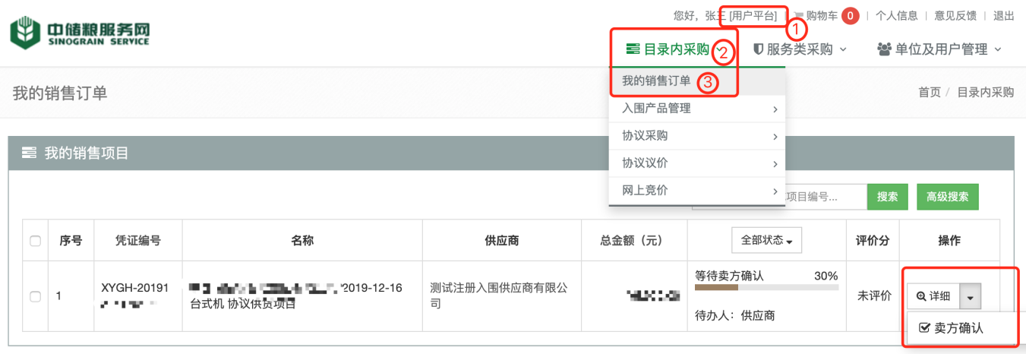
确认前可以修改成交单价，但不能高于该产品的入围单价（即最高限价），如修改价格后，需再次由采购单位确认。卖方确认页面点击“通过”，该订单进入下一环节，如点击“不通过”退回采购单位。
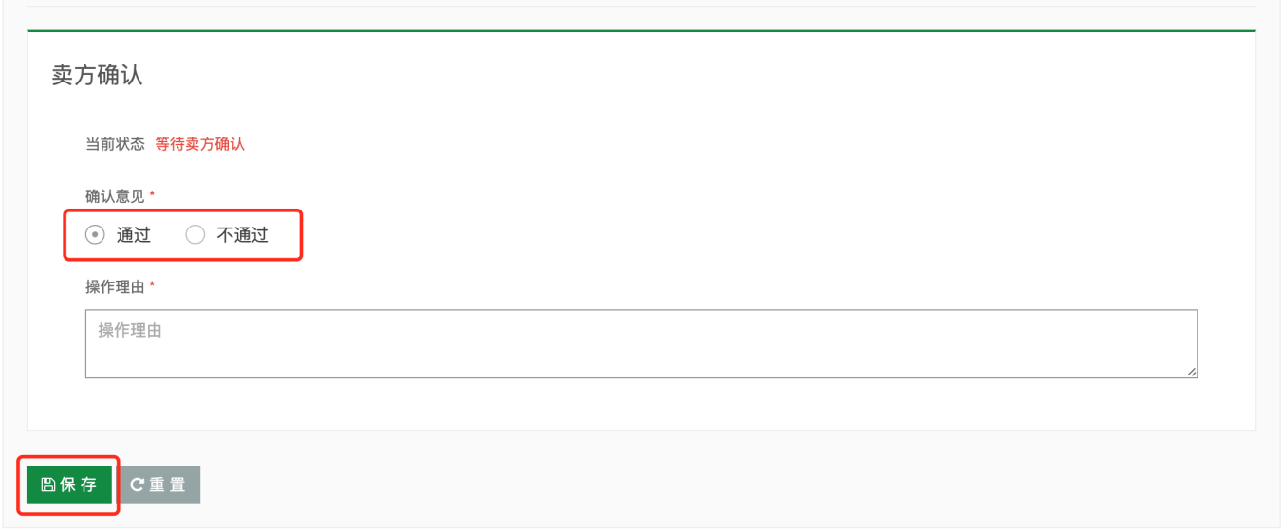
6、合同及凭证打印：
登录中储粮服务网，点击右上角“[用户平台]”，在“目录内采购”-“我的销售的订单”中找到有效状态的订单，点击操作列中的“打印”。
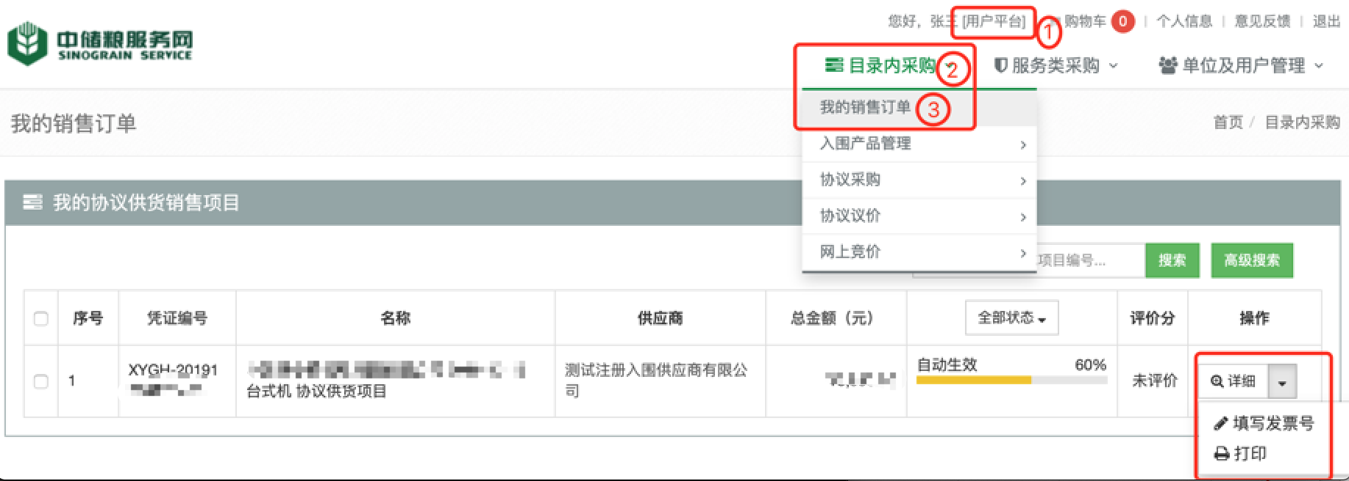
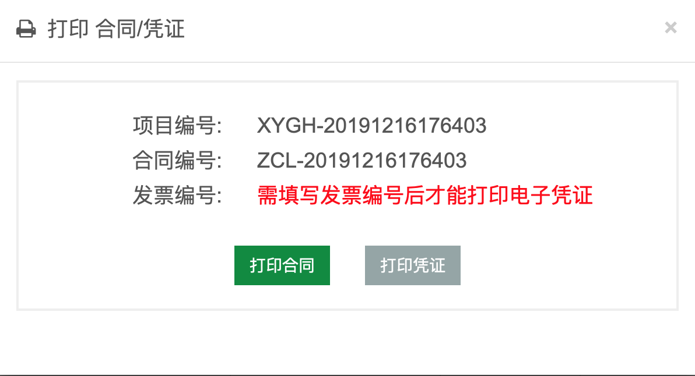
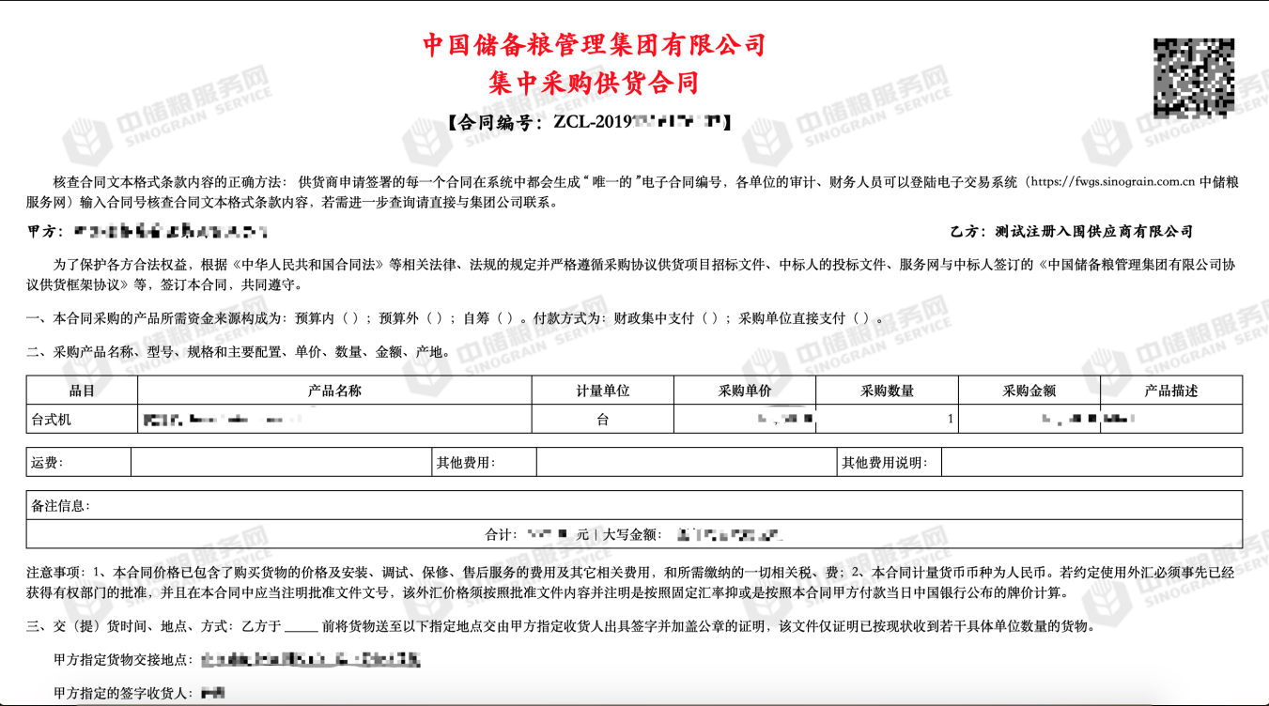
打印电子凭证前需填写发票号，登录中储粮服务网，点击右上角“[用户平台]”，在“目录内采购”-“我的销售的订单”中找到订单，点击操作列中的“填写发票号”。按照采购单位的发票抬头，开具发票，并填写发票号。
